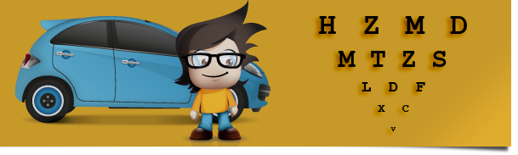

EL TAMAÑO DE LA COMUNICACIÓN EN EL PEQUEÑO COMERCIO
El rótulo, los vinilos de los escaparates, los precios, la señalización en el interior del punto de venta, todo debe tener el tamaño adecuado que te garantice la visibilidad de tu negocio, tus productos, ofertas y todo aquello que desees comunicar. Pero no sólo las dimensiones de los soportes son importantes, también debes prestar atención al tamaño de los textos e imágenes, y esto dependerá de la distancia a la que quieras que tus clientes (actuales y potenciales) vean tanto el rótulo y la cartelería en el exterior del local como toda la señalización en el interior del mismo.
Para ayudarte a tomar la decisión más adecuada he preparado esta Infografía que sirve como base para la definición del formato más adecuado a implantar, en función de la distancia máxima de visión y de los textos que ésta contiene. Los valores indicados son orientativos y por tanto en su aplicación deben tenerse en cuenta una serie de valores que inciden en la elección del formato.

